Tema: | Gestão de Sistema de Finanças Públicas – Regras de Negócio
Emitente: | Secretaria de Estado da Fazenda – SEFAZ
Sistema | Sistema de Contabilidade |  | Código: SCO
Versão: | 1 | Aprovação: Portaria nº 41-S/2018 | Vigência: 31/05/2018

OBJETIVO

Manter e atualizar tabelas de apoio do sistema, gerenciar o plano de contas e configurar as rotinas de lançamento padronizado (tipos e itens patrimoniais, tipos de retenção, operações patrimoniais e eventos).

ABRANGÊNCIA

  - Órgãos e entidades da administração direta e indireta do Estado do Espírito Santo.

FUNDAMENTAÇÃO LEGAL

  - Lei Complementar nº 225, de 08/01/2002.

  - Decreto nº 3440-R, de 21/11/2013.

DEFINIÇÕES

  - SIGEFES – Sistema Integrado de Gestão das Finanças pública do Espírito Santo.

UNIDADES FUNCIONAIS ENVOLVIDAS
  - GECOG – Gerência de Contabilidade Geral do Estado.

  - SUMOC – Subgerência de Analise e Monitoramento Contábil.

  - SUSIF – Subgerência de Gestão do Sistema de Finanças Públicas.

  - SUNOP – Subgerência de Normas e Procedimentos Contábeis.

  - SUFIC – Subgerência de Informações Fiscais e Contabilidade de Custos.

  - GEFIN – Gerência Geral de Finanças.

  - GETEC – Gerência de Tecnologia da Informação.

  - SEP – Secretaria de Estado de Economia e Planejamento.

PROCEDIMENTOS

  - Fluxos de Procedimentos.
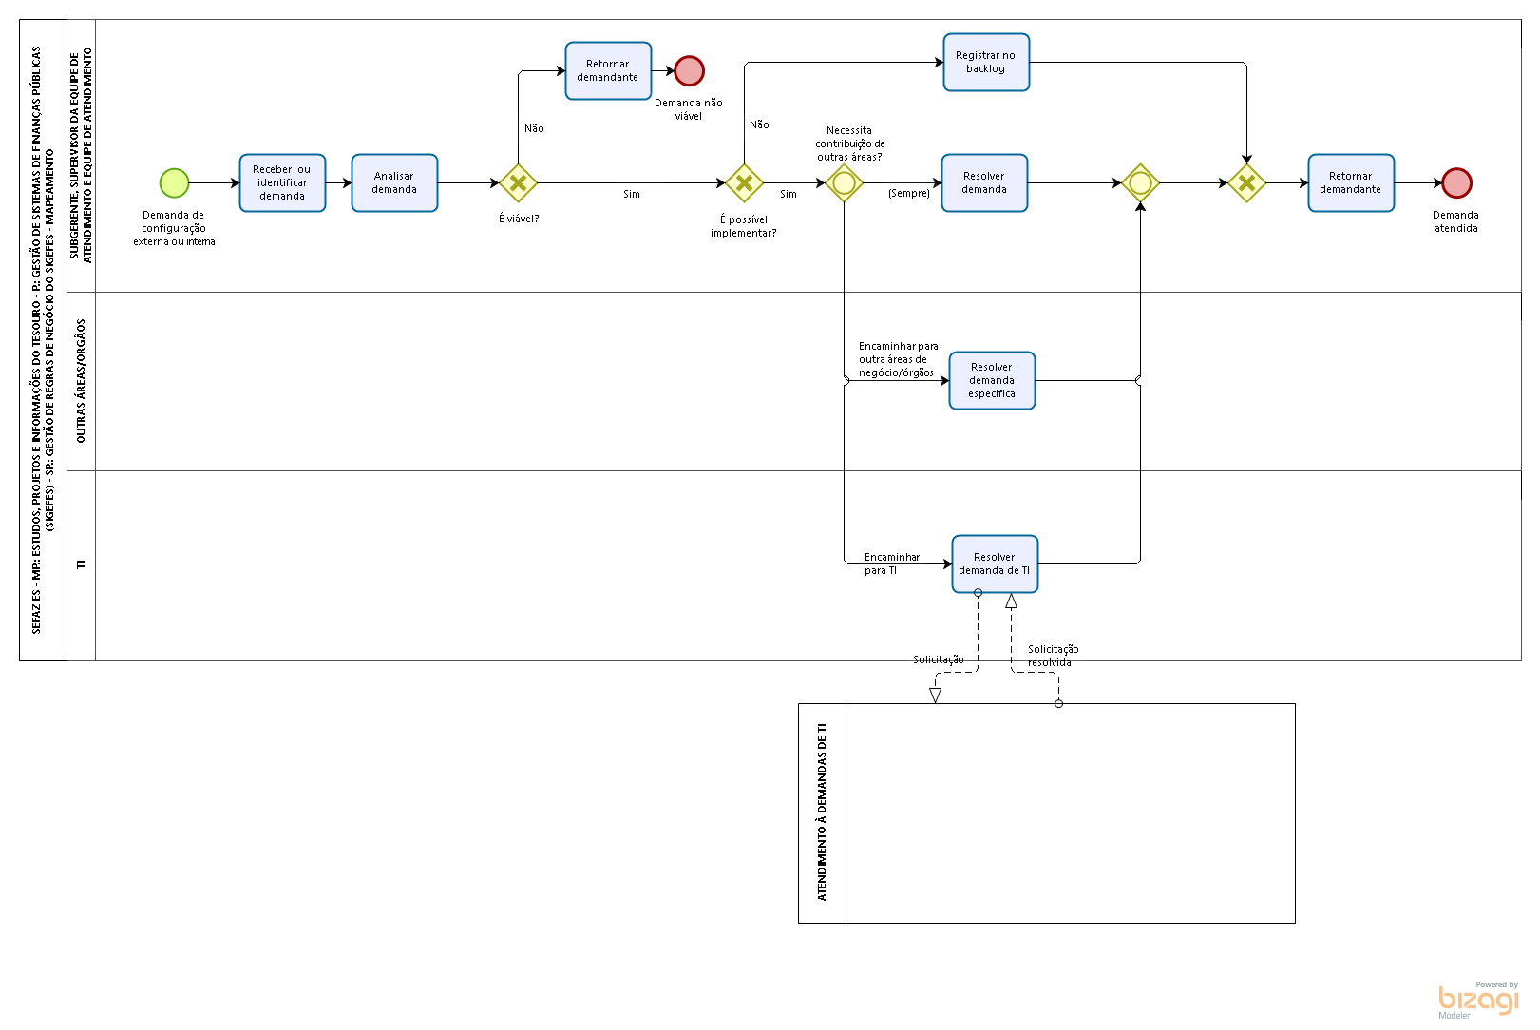

  - Diretrizes Gerais.

    - Receber ou identificar as demandas sobre inclusões/alterações/exclusões nas regras de negócio e tabelas de apoio do SIGEFES, seja demandante externo ou interno. As demandas são recebidas por e-mail, telefone ou em reuniões.

    - Analisar a demanda, estudar sua viabilidade e se é possível sua implementação.
- Caso não seja viável, informar ao demandante.
- Caso seja viável, verificar a necessidade de encaminhamento a outras áreas ou setores da SEFAZ, inclusive à área de TI.

    - Resolver a demanda, solicitando a análise e manifestação de outras áreas, caso necessário.

    - Resolvida a demanda, avaliar a necessidade de atualizar algum manual e se é necessário realizar uma divulgação via Comunica ou Mensagem de Alerta.

    - As demandas que sejam viáveis, mas que não possam ser atendidas de imediato, são registradas em uma pasta digital ("backlog") da subgerência (pasta com documentos separada por demanda).

    - Retornar ao demandante via e-mail ou telefone.

ASSINATURAS

EQUIPE DE ELABORAÇÃO
Maria Elizabeth Pitanga Costa Seccadio  Subgerente da SUDOR | Marta Gonçalves Achiamé  Supervisor de Área Fazendária
Eduardo Pereira de Carvalho  Supervisor de Área Fazendária | Eliane Canal Leite da Silva  Coordenadora de Projetos
APROVAÇÃO:
Bruno Funchal  Secretário de Estado da Fazenda | Aprovado em 30/05/2018

